Compte-rendu de l’Assemblée Générale du 02 février 2022

Ordre du jour

Présentation du bureau de l’AG et constitution de la commission du scrutin avec la nomination de 2 scrutateurs
Présentation des modalités de vote
Approbation du compte rendu de l'Assemblée Générale extraordinaire du 22 septembre 2021
Rapport moral
Rapport d'activité
Rapport financier
Rapport des réviseurs aux comptes
Quitus au trésorier
Projet d’activité
Budget prévisionnel
Renouvellement des membres du Conseil d'Administration
Votes différés

La Présidente ouvre l’Assemblée et explique les modalités de vote. Jézabel, la secrétaire comptable, assistée de deux scrutateurs assureront l’anonymat du dépouillement des résultats.
Deux personnes de l’Assemblée proposent de tenir le rôle de scrutateurs : Sybille Meyer et Anne-Sophie Lambs.

Rapport moral

« Bienvenue à tous pour cette AG, qui comme l’an passé, et je le regrette, sera en distanciel, situation sanitaire oblige. Nous avons grâce à une subvention exceptionnelle de la MAE solidarité de Mulhouse, pu acheter un matériel adéquat, qui permettra aussi à notre animatrice d’être en distanciel avec des classes pour piloter, avec les enseignants, des projets.
Il me revient donc encore une fois le plaisir de vous présenter un bilan sain d’une association en accord avec ses valeurs de solidarité et de coopération et ceci grâce au travail sans faille de notre secrétaire Jezabel et de notre animatrice Catherine. Merci à elles.
L’école aujourd’hui cherche à réaffirmer son attachement aux Valeurs de la République, notamment par la mise en place de cette équipe « Valeurs de la République », qui formera l’ensemble du personnel de l’Éducation Nationale. Notre animatrice en fait partie et y a toute sa place, l’OCCE, défendant depuis toujours la coopération et la solidarité. Nous nous sommes attelés l’an passé aux questions socialement vives, plus particulièrement celles touchant à la Laïcité. Je souhaite que ces préoccupations prennent forme avec la mise en œuvre de dispositifs de formation, d’échanges, de rencontres. La Laïcité, la Solidarité font partie de nos valeurs et l’ESS en est plus que jamais porteuse, le développement de notre partenariat avec l’école-fabrique « La petite Manchester » pour proposer une démarche de vente légale et éthique à nos coopératives, en est la preuve.

La crise sanitaire en ralentissant certaines de nos activités, les formations dispensées par exemple, loin de nous enfermer dans l’immobilisme, nous a permis de mettre de l’énergie et du temps dans le développement de ce partenariat, ainsi dans la construction du nouveau site.
Cette année verra aussi le travail avec UNICITE prendre forme, des animateurs formés par Catherine iront présenter notre malle jeux dans les écoles et la semaine de l’ESS.
Je voudrai aussi témoigner de la qualité des échanges lors de nos CA : le travail y est riche, vos administrateurs s’interrogent, réfléchissent, posent toujours les bonnes questions, qui remettent en discussion les pratiques habituelles, les idées circulent et cela crée une vraie synergie.
Continuons ensemble à construire cette société où l’autre est un partenaire et non un concurrent ».

Compte-rendu d’activité 2020-2021
Statutaire
- 21 administrateurs, une enseignante détachée, 1 secrétaire comptable à plein temps
- Tenue de 8 Conseils d’Administration et 5 réunions de bureau
- Tenue de 2 conseils d’administration de l’Union régionale
Gestion
- ComptaCoopWeb : accompagnement par notre secrétaire comptable des mandataires dans la gestion du logiciel soit par accueil sur site soit par téléphone
- Aide à la gestion des projets : écolotri, projets des villes, Guso
- Suivi des coops : dossiers assurance, aide à la comptabilité
Formations
Formations prévues et annulées en raison de la situation sanitaire :
- Formation REP+ :
- Mulhouse 2 sur les réseaux Wolf, Saint-Exupery et Bourtzwiller
- Réseau REP+ Colmar
- Animations pédagogiques :
- Circonscription Guebwiller
- Animations pédagogiques départementales : 3 formations « climat scolaire »
- Formation second degré :
PAF : 12h « climat scolaire et pédagogie coopérative »

Formations maintenues :

- Formations des directeurs : climat scolaire et gestion de l’argent 18 h
- Circonscription d’Andolsheim : constellations français : co-animation du temps collectif

- Accompagnement écoles :
- Climat scolaire/pédagogie coopérative : Burnhaupt – Biltzheim – Hautval – Bollwiller – Mulhouse école Montaigne –
- Conseils pour la gestion de la coopérative, communication avec les parents : Illzach Pierre et Marie Curie, Hégenheim, Paul Fuchs Horbourg-Wihr

- Formation Universités :
- INSPE tous les étudiants de Master 2 dans le cadre de l’UE « gestes professionnels »
- UHA : 15 h tous les étudiants de Master 2 IPESS (ingénierie de projet en économie sociale et solidaire)

- Formation des nouveaux mandataires : Colmar et Mulhouse : 36 personnes.

Conception et organisation de projets
- Copains qui dansent : annulé
- Bal en Liance (projet UR) en partenariat avec le BOnR : 4 classes : 2 CM1/2 et 2 sixièmes Collèges Strasbourg
Divers
- Accompagnement au quotidien des mandataires sur les questions juridiques, gestion de leur coopérative, utilisation de la plateforme « Trousse à projets »

- Conservatoire des pratiques coopératives de l’OCCE autour de la classe flexible. Chantier accompagné par Sylvain Connac : mis en ligne en juin 2021. L’écriture d’un article de recherche sur ce sujet est en cours.

- Coordination du CAPE Grand Est (collectif des associations partenaires de l’éducation nationale)

- Accompagnement de projets de jeunes emplois civiques avec Unis-Cité Mulhouse

- Formations des intervenants « Aventure citoyenne » (Association Thémis et Ville de Mulhouse) aux ateliers philo

Projet d’activité 2022-2023

Communication
- Rendre l’OCCE 68 plus visible :
- Rendre notre site plus convivial et interactif
- Communiquer lors de colloques, articles à rédiger dans A&E

- Rendre l’OCCE 68 plus performante :
- Développer une utilisation pédagogique du nouvel équipement informatique
- Optimiser l’utilisation de nos nouvelles listes de diffusion

Pédagogie
Poursuivre le partenariat avec la DSDEN
- Equipe Valeurs de la République : l’animatrice fait partie de l’équipe des 5 personnes qui vont organiser la formation de tous les enseignants et directeurs du département
- Formatrice PAF second degré
- Formations directeurs/rices nouvellement nommés et en poste
Innovation
- Poursuivre les travaux de recherche sur les classes flexibles avec le chercheur Sylvain Connac.
- Développer la réflexion autour de la cour de récréation
Poursuite des projets
- Copains qui dansent
- Bal en Liance
Pédagogie et ESS
- Organiser le Semaine de l’ESS
- Partenariat avec La Petite Manchester
- développement du partenariat pour proposer une démarche de vente éthique à nos coopératives
- mise en place de projets pédagogiques en lien avec le recyclage

Développement et poursuite des différents partenariats :
- La petite Manchester : voir plus haut
- La Maison de la pédagogie Mulhouse
- Unis-Cité : former des services civiques et les accompagner dans les animations « Jeux coopératifs » destinées aux classes avec notre « malle-jeux »
- ESPER : développer la formation des enseignants à l’économie sociale
- INSPÉ : représenter l’OCCE dans le conseil d’institut
- CAPE : poursuivre la coordination

Compte-rendu financier 20/21

EXERCICE 2020/2021 : résumé du bilan réalisé
Siège
Résultat | Produits | dépenses
31 787 € | 245 396 € | 213 609 €

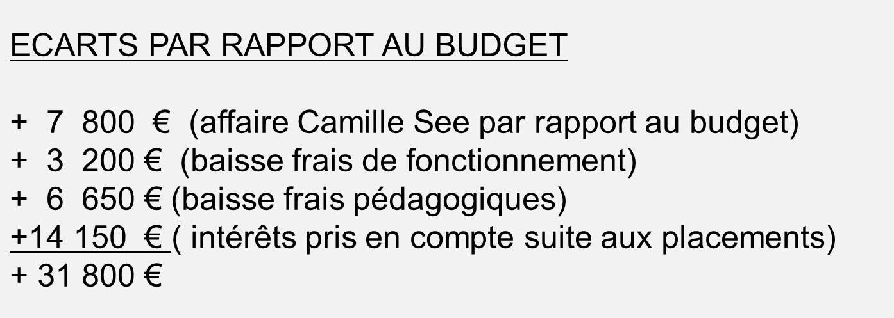
Coopératives (comptes mutualisés) : 628 coopératives

Résultat | Produits | dépenses
72 351 € | 3 299 637 € | 3 227 286 €

EXERCICE 2022 /2023 : budget prévisionnel équilibré

Siège :
Résultat provisoire | Produits | dépenses
0 € | 212 600 € | 212 600 €

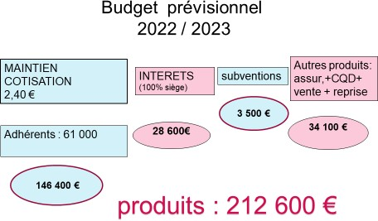

Suite à la présentation du Trésorier, Anne-Sophie Lambs, une des vérificatrices aux comptes atteste de la bonne tenue, du sérieux et de la transparence des comptes. Le quitus est donné au Trésorier.

Election des Administrateurs

ADMINISTRATEURS SORTANTS REELIGIBLES QUI SE REPRESENTENT :
HERZ Cédric, HUEBER Catherine, MEYER Claude, SANCHEZ Caroline, SCHAFFHAUSER Nicole
NOUVELLE CANDIDATURE :
Michel KELLER

Résultats des votes

22 024 votants

Sont adoptés à l’unanimité

- L’approbation du compte-rendu de l’AGE du 22 septembre 2021 : 100 %
- Le rapport moral : 100 %
- Le rapport d’activités 2020/2021 : 100 %
- Le rapport financier 2020/2021 : 100 %
- L’affectation du résultat du siège de l’exercice clos au fond associatif : 100 %
- L’affectation du résultat des coopératives sommées de l’exercice clos dans leur report à-nouveau : 100%
- Le projet d’activités : 100%
- Le maintien de la cotisation à 2 ,40 € pour 2022/2023 : 100 %
- Le budget prévisionnel 2022/2023 : 100%
- Le quitus au trésorier : 100 %
- Le renouvellement des réviseurs aux comptes (Anne-Sophie Lambs et Sybille Meyer) dans leur fonction : 100 %
- Le renouvellement des membres du Conseil d’Administration :
Cédric HERZ (100%), Catherine HUEBER (100%), Claude MEYER (100%), Caroline SANCHEZ (100%), Nicole SCHAFFHAUSER (100%)
- La nouvelle candidature au Conseil d’Administration de Michel KELLER : 100%

Election des membres du Bureau
Bureau :

Présidente : Mme SANCHEZ Caroline
Vice-Président : M MEYER Claude
Trésorier : M. GARCIA José
Secrétaire générale : Mme Mme KOCH Lydie

Administrateurs :

M. ARGAST Franck Mme BAECHLE Astride
Mme BOËS Isabelle M. EICHHOLTZER Bernard
Mme GINDENSPERGER Marie-Christine
Mme GRASSER-HUG Arlette Mme HARTER Annick
M. HERZ Cédric Mme HUEBER Catherine
Mme JOLY Delphine M. KELLER Michel
M. LANNEAU Laurent M. LUTZ Jérémie
M. NEMETT Nicolas M. POLETTO Jean-Pierre
M. RODRIGUEZ José Mme SCHAFFHAUSER Nicole
Mme WODEY Arlette

La secrétaire de l’AG : Jezabel TRAWALTER

